РАБОТА УЧАСТКОВОЙ ИЗБИРАТЕЛЬНОЙ КОМИССИИ С ОБРАЩЕНИЯМИ, ЖАЛОБАМИ ГРАЖДАН И ИНЫХ УЧАСТНИКОВ ИЗБИРАТЕЛЬНОГО ПРОЦЕССА, ПОРЯДОК ИХ УЧЕТА

Участковые избирательные комиссии (далее – УИКи) обязаны рассматривать в пределах своей компетенции поступившие к ним в период избирательной кампании, кампании референдума обращения, заявления и жалобы о нарушении законодательства о выборах, референдумах (далее – обращения), проводить проверки по этим обращениям и давать заявителям письменные ответы.
Статьей 78 Федерального закона от 12 июня 2002 года № 67-ФЗ «Об основных гарантиях избирательных прав и права на участие в референдуме граждан Российской Федерации» (далее – Федеральный закон № 67-ФЗ) установлено, что решения по жалобам, поступившим до дня голосования в период избирательной кампании, кампании референдума, принимаются в пятидневный срок, но не позднее дня, предшествующего дню голосования, а в день голосования или в день, следующий за днем голосования, - немедленно. Если факты, содержащиеся в жалобах, требуют дополнительной проверки, решения по ним принимаются не позднее чем в десятидневный срок.
Обращения, поступившие в УИК в день голосования, регистрируются в реестре учета жалоб (заявлений) на нарушения избирательного законодательства (Приложение № 1).
Обращения принимаются председателем УИК, либо его заместителем, либо секретарем, либо иным уполномоченным членом избирательной комиссии.
Согласно пункту 12 статьи 75 указанного Федерального закона № 67-ФЗ при рассмотрении комиссией жалоб (заявлений), а также в иных случаях, когда комиссией рассматривается вопрос о нарушении избирательных прав граждан и права граждан на участие в референдуме, на заседание комиссии приглашаются заявители, а также лица, действия (бездействие) которых обжалуются или являются предметом рассмотрения.
Для рассмотрения обращения председатель УИК объявляет членам комиссии о поступлении обращения, оглашает его содержание и предлагает членам комиссии, а также лицу, подавшему обращение, высказать свое мнение относительно проекта решения комиссии по данному вопросу.
Затем председатель УИК обобщает поступившие предложения по проекту решения, формулирует проект решения и проводит голосование.
Голосование считается состоявшимся, если за предлагаемое решение проголосовало более половины членов УИК с правом решающего голоса.
Решение оформляется в 2-х экземплярах, 1-й экз. – заявителю, 2-й экз. – вместе с первым экземпляром протокола об итогах голосования направляется в вышестоящую избирательную комиссию. Копия решения, на которой делается отметка о получении решения заявителем, остается в избирательной комиссии.
Решение состоит из вводной, описательной и резолютивной частей и должно содержать следующие реквизиты:
- дата, время подачи обращения;
- Ф.И.О., статус лица, подавшего обращение;
- краткое содержание обращения;
- обоснование правовой позиции, которой руководствуется УИК, с указанием нормы закона;
- номер и дата, время принятия решения;
- подписи председателя и секретаря участковой избирательной комиссии;
- печать УИК.
В резолютивной части необходимо дать полную формулировку принимаемого решения.
При проведении итогового заседания УИК председатель оглашает общее количество поступивших в день голосования и до окончания подсчета голосов в комиссию обращений и общее количество принятых по ним решений.

В соответствии с пунктом 1 статьи 75 Федерального закона № 67-ФЗ решения и действия (бездействие) комиссий и их должностных лиц, нарушающие избирательные права граждан и право граждан на участие в референдуме, могут быть обжалованы в суд.

В случае принятия жалобы к рассмотрению судом и обращения того же заявителя с аналогичной жалобой в соответствующую комиссию эта комиссия приостанавливает рассмотрение жалобы до вступления решения суда в законную силу. В случае вынесения судом решения по существу жалобы комиссия прекращает ее рассмотрение
Решения суда обязательны для исполнения соответствующими комиссиями.
Решения и действия (бездействие) комиссий и их должностных лиц, нарушающие избирательные права граждан и право граждан на участие в референдуме, могут быть обжалованы в непосредственно вышестоящую комиссию, которая обязана, не направляя жалобу в нижестоящую комиссию, за исключением случая, когда обстоятельства, изложенные в жалобе, не были предметом рассмотрения нижестоящей комиссии, рассмотреть жалобу и вынести одно из следующих решений:
а) оставить жалобу без удовлетворения;
б) отменить обжалуемое решение полностью или в части (признать незаконным действие (бездействие)) и принять решение по существу;
в) отменить обжалуемое решение полностью или в части (признать незаконным действие (бездействие)), обязав нижестоящую комиссию повторно рассмотреть вопрос и принять решение по существу (совершить определенное действие).
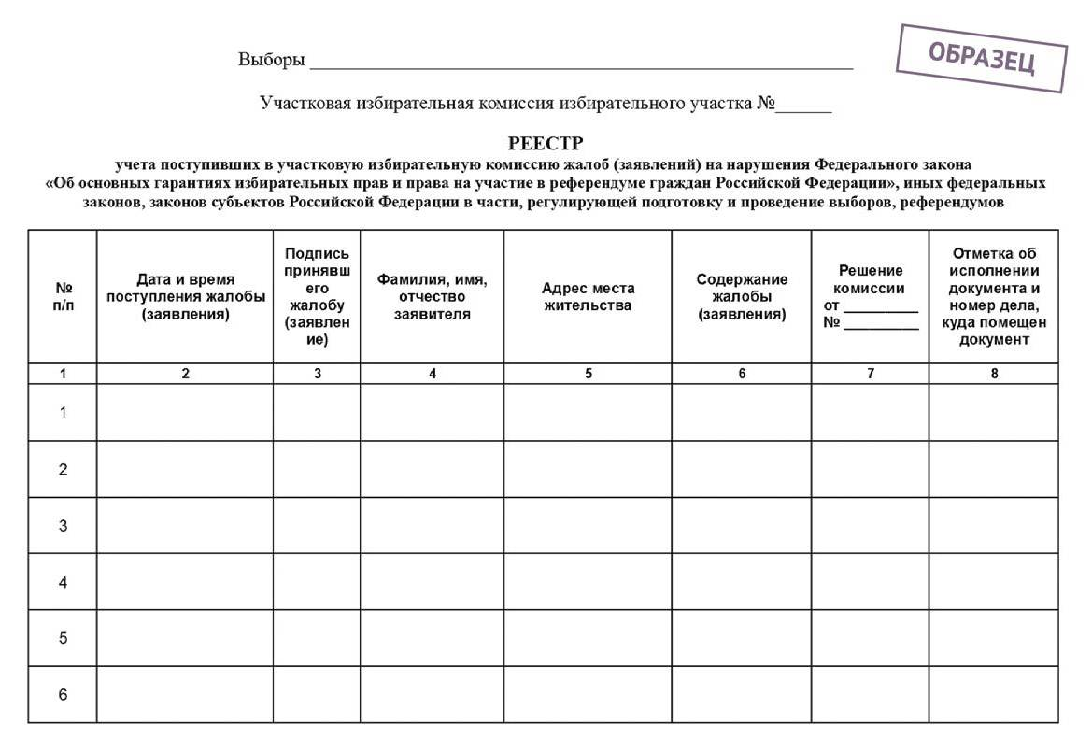
Приложение № 1

